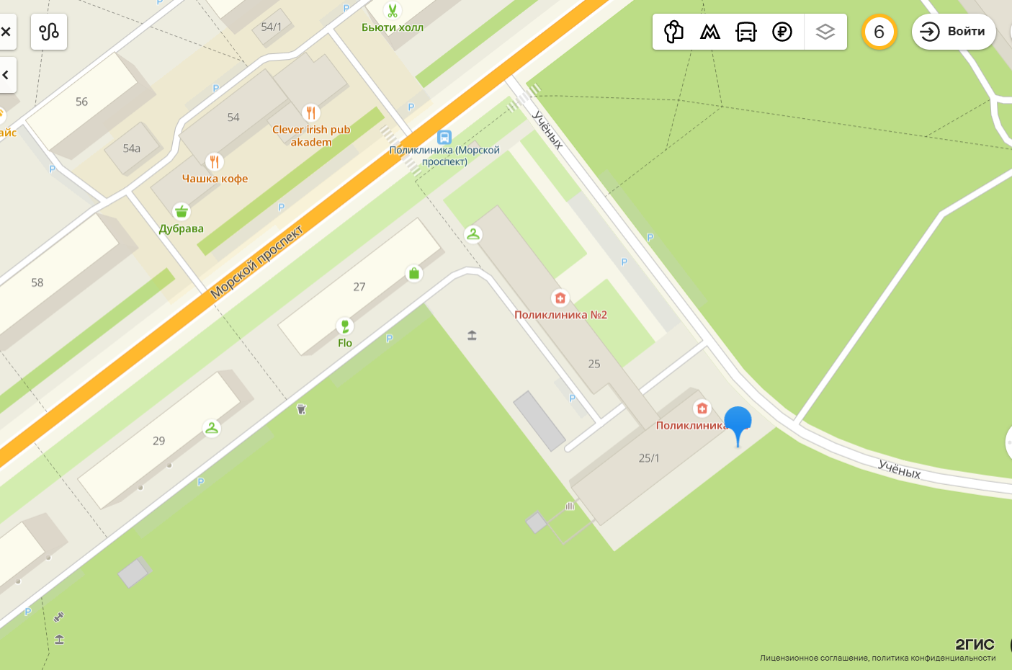

Металлический гараж, неустановленного лица